Министерство цифрового развития, связи и массовых коммуникаций Российской Федерации

Федеральное государственное бюджетное образовательное учреждение высшего образования

«Санкт-петербургский государственный университет телекоммуникаций им. проф. М. А. Бонч-Бруевича»

(СПбГУТ)

ОтчЁт  
ЛАБОРАТОРНАЯ РАБОТА №8

**Обработка двумерных массивов**

Руководитель,  
старший преподаватель Помогалова А. В.

подпись, дата

Исполнитель,  
группа ИКПИ-33 Коньков М. Д.

подпись, дата

УСЛОВИЯ РАБОТЫ

**Вариант № 12:**

Создать программу по вычислению значений функций y и z:

|  |  |
| --- | --- |
| № | **Задание** |
| 12 | **Вычислить среднее значение чисел в каждом столбце массива. *N* <= 5, *M* <= 5** |

**Общая формулировка:**

Необходимо проинициализировать двумерный массив (матрицу) с данными, введёнными пользователем, в качестве элементов этой матрицы. Затем найти среднее значение в каждом из столбцов матрицы.

# Общий алгоритм решения

Решаемая задача относится к категории задач формульного счета. Общий алгоритм решения поставленной в лабораторной работе задачи таков:

1. В начале просим пользователя ввести число x (кол-во строк), а также число y (кол-во столбцов);
2. Проверяем эти значения на валидность (оба числа должны быть <=5);
3. Даём пользователю ввести каждый элемент (делается вручную);
4. Затем выводим массив на экран для наглядности;
5. Также для наглядности выводим суммы элементов каждого столбца;
6. Выводим среднее арифметическое для каждого столбца (ответ).

## Общий алгоритм решения

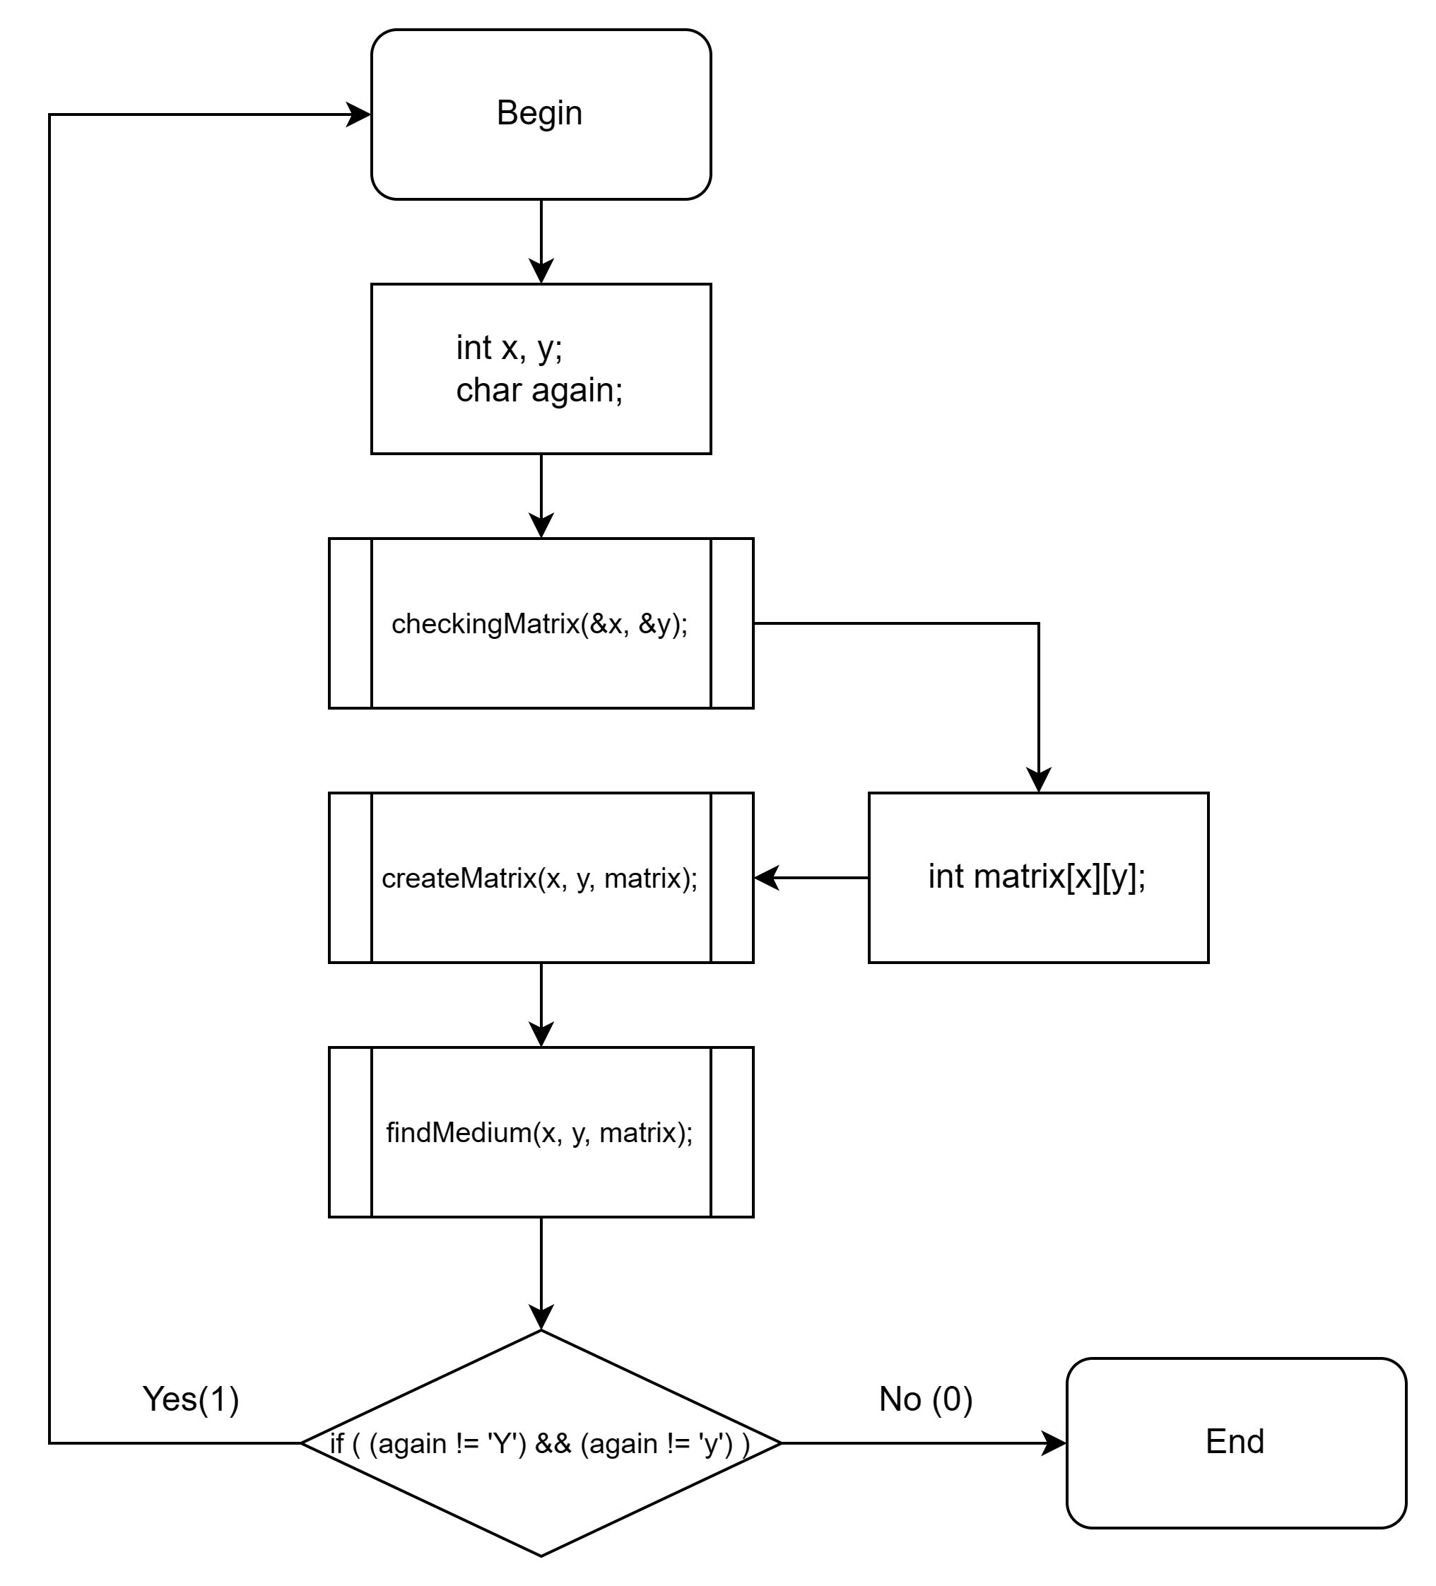

**Переменные в рамках задачи:**

|  |  |  |  |
| --- | --- | --- | --- |
| N | Обозначение в задаче | Идентификатор | Назначение |
| 1 | *arrayMedium[j]* | *arrayMedium[j]* | Среднее (искомое) |
| 2 | *x, y, matrix[x][y], again* | *x, y, matrix[x][y], again* | Исходные данные |
| 3 | *medium* | *medium* | Сумма элементов |

## Тестирование

Для тестирования программы выбираем контрольный набор исходных данных: *x = 2, y = 5, again != ‘y’ и again != ‘Y’:*

**Переменные для тестирования**:

|  |  |  |  |
| --- | --- | --- | --- |
| Переменная | x | y | again |
| Значения | 2 | 5 | not(‘y’/’Y’) |

1. Листинг программы Lab8.c

#include "stdlib.h"

#include "stdio.h"

#include "math.h"

#include "functions.h"

#include "functions.c"

int main()

{

while(1)

{

// Entering variables

system("cls");

int x, y;

char again;

// Using functions to find and output answer

checkingMatrix(&x, &y);

int matrix[x][y];

createMatrix(x, y, matrix);

findMedium(x, y, matrix);

// Checking for repeat

printf("\n\033[0;32mRepeat program? \033[0m(Y, y -- yes / other -- no) \nAnswer: ");

scanf(" %c", &again);

if ( (again != 'Y') && (again != 'y') )

{

break;

}

}

return 0;

}

1. Листинг программы functions.c (C)

#include "stdlib.h"

#include "stdio.h"

#include "math.h"

#include "time.h"

void checkingMatrix(int *x, int *y)

{

printf("\033[0;36m");

printf("Let initialize a matrix 'x * y'.\n");

printf("\033[0m");

printf("\nEnter x: (0 < x <= 5)\nx: ");

scanf("%d", x);

printf("\nEnter y: (0 < y <= 5)\ny: ");

scanf("%d", y);

if ( (*x < 1) || (*y < 1) || (*x > 5) || (*y > 5) )

{

while ( (*x < 1) || (*y < 1) || (*x > 5) || (*y > 5) )

{

printf("\nError! You need to write '0 < x <= 5' and '0 < x <= 5'.\n");

printf("Enter x: ");

scanf("%d", x);

printf("Enter y: ");

scanf("%d", y);

}

}

else

{

printf("\nMatrix %dx%d have been sucessfully created!\n", *x, *y); //& need ?

}

}

void createMatrix(int x, int y, int matrix[x][y])

{

printf("\033[0;31m");

printf("\nEnter elements of the matrix (one by one):\n");

printf("\033[0m");

for (int i = 0; i < x; i++) {

for (int j = 0; j < y; j++) {

printf("Element [%d][%d]: ", i + 1, j + 1);

scanf("%d", &matrix[i][j]);

}

}

printf("\033[0;31m");

printf("\nThe resulting matrix is: \n");

printf("\033[0m");

for (int i = 0; i < x; i++)

{

for (int j = 0; j < y; j++)

{

printf("%d ", matrix[i][j]);

}

printf("\n");

}

}

void findMedium(int x, int y, int matrix[x][y])

{

float arrayMedium[y];

printf("\033[0;31m");

printf("\nMediums (of '%d' elements for every column): \n", x);

printf("\033[0m");

for (int j = 0; j < y; j++)

{

int medium = 0;

for (int i = 0; i < x; i++)

{

medium += matrix[i][j];

}

printf("%d ", medium);

arrayMedium[j] = (float)medium / (float)x;

}

printf("\n");

printf("\033[0;31m");

printf("\nAverage of every column:\n");

printf("\033[0m");

for (int i = 0; i < y; i++)

{

printf("Column %d: %5.2f\n", i + 1, arrayMedium[i]);

}

}

// void createArray(int x, int y)

// {

// srand(time(NULL));

// int end;

// printf("\nChoose the high border of array: ");

// scanf("%d", &end);

// int **array = (int**) malloc (x * sizeof (int*));

// for (int i = 0; i < x; i++)

// {

// array[i] = (int*) malloc (y * sizeof (int));

// }

// printf("The resulting array is: \n");

// for (int j = 0; j < y; j++)

// {

// printf("\n");

// for (int i = 0; i < x; i++)

// {

// array[i][j] = rand() % (end + 1);

// printf("%3d ", array[i][j]);

// }

// }

// }

1. Листинг header файла functions.h

#ifndef function_h

#define function_h

void checkingMatrix(int *n, int *m);

void createMatrix(int n, int m, int matrix[n][m]);

void findMedium(int n, int m, int matrix[n][m]);

#endif

1. Результат работы программы lab8.c (С)

Let initialize a matrix 'x * y'.

Enter x: (0 < x <= 5)

x: 0

Enter y: (0 < y <= 5)

y: 1

Error! You need to write '0 < x <= 5' and '0 < x <= 5'.

Enter x: 2

Enter y: 4

Enter elements of the matrix (one by one):

Element [1][1]: 1

Element [1][2]: 1

Element [1][3]: 1

Element [1][4]: 1

Element [2][1]: 2

Element [2][2]: 6

Element [2][3]: 0

Element [2][4]: 9

The resulting matrix is:

1 1 1 1

2 6 0 9

Mediums (of '2' elements for every column):

3 7 1 10

Average of every column:

Column 1: 1.50

Column 2: 3.50

Column 3: 0.50

Column 4: 5.00

Repeat program? (Y, y -- yes / other -- no)

Answer: albinavladimirovnamivaslyubim!

D:\Univer\Prog\My\8>